ПАМЯТКА ДЛЯ РОДИТЕЛЕЙ
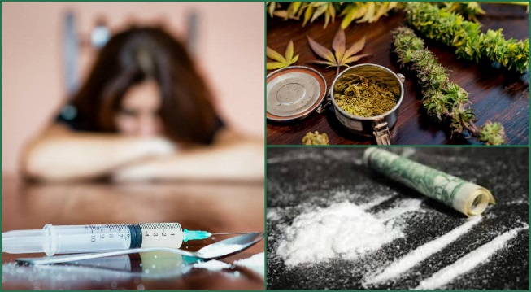
КАК ЗАЩИТИТЬ СВОИХ ДЕТЕЙ ОТ НАРКОТИКОВ
Дети и подростки узнают о наркотиках даже раньше, чем вы этого ожидаете: из средств массовой информации, от друзей. Вам надо быть во всеоружии, чтобы предотвратить возможную беду.
1) Развивайте с ними близкие отношения и старайтесь достичь взаимопонимания.
2) Формируйте у детей ясные представления о добре и зле.
3) Будьте тверды и последовательны.
4) Дайте им почувствовать себя частью дружной семьи, расскажите им о себе.
5) Следите за речью ребенка. В ней могут появиться жаргонные выражения: «черные», «дурь», «план», «косяк». Наркотическое вещество ЛСД распространяется путем нанесения слоя на обратную сторону почтовой марки. Очень странно, если ребенок, ранее не увлекающийся филателией, начинает вдруг проявлять повышенный интерес к маркам.
6) Расскажите им о вреде наркотиков.
7) Будьте друзьями их друзей. Только поняв причины и доверительно поговорив с ребенком, вы можете повлиять на его решение не пробовать наркотики или поможете остановиться, если обнаружите, что он уже экспериментировал с ними.
8) Помогите детям разобраться в информации о наркотиках. Подберите соответствующую литературу. Обсуждайте с ними различные случаи и происшествия, связанные с наркотиками. Предостерегайте его, обосновывая свою позицию. Очень важно, чтобы оба родителя были единодушны в своих подходах.
9) Если вы подозреваете, что ваш ребенок употребляет наркотики, не делайте вид, что ничего не случилось. Не тяните время – обратитесь к специалисту. В данном случае вам может помочь только профессионал. Вместе вы можете обсудить, как убедить ребенка прийти на прием.
10) Доверие ребенку должно быть возвращено, как только он прекратил употребление наркотиков. И если ваш ребенок их больше не употребляет, в семье должно быть прекращено обсуждение этой темы.

Донесите до Ваших детей, что:
Вслед за удовольствием от принятия наркотиков наступают сильные физические муки.
Сильно портится физическое здоровье.
Резко снижаются умственные способности.
Высокий риск заражения СПИДом, другими инфекционными заболеваниями.
Уменьшается и сходит на нет половая потенция.
Подросток лишается будущего.
Те, кто употребляет наркотики – не самые крутые. Они самые глупые. Продажа наркотиков – большой бизнес и наркоман играет в нем роль пешки, который расплачивается за свою глупость не только деньгами, но и своей жизнью.

Наркоманию можно победить только тогда, когда с каждым подростком в каждой школе, в каждой семье будет проводиться регулярная работа по формированию
правильного отношения к наркотикам!

Информация подготовлена учебно-консультационным пунктом
Филиала ФБУЗ «Центр гигиены и эпидемиологии в Алтайском крае в городе Заринске»
659100 Алтайский край г.Заринск, ул. 25 Партсъезда д. 14 корп. 2
Тел.: 8 (38595) 99027 E-mail: zarinsk@altcge.ru
2021 г

